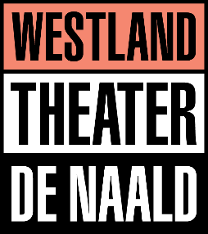
Recensie: Zwaar Verliefd
Het jongerenpanel van De Naald bezoekt met regelmaat films en voorstellingen en vertelt graag wat ze van de film of voorstelling vonden! Deze keer bezocht Kim van Leijde de film Zwaar Verliefd.
“Donderdag 11 oktober ben ik samen met een vriendin van mij naar de film Zwaar Verliefd geweest, en wat was die film leuk!
We kwamen om 15:50 aan in Westlandtheater de Naald. We hebben even wat te drinken en eten gehaald bij de horeca en om 16:00 begon de film. Ik was erg benieuwd hoe de film zou zijn, romantisch of juist erg grappig. Ik zou zeggen “een combinatie van beide”. De film begon met de jonge dierenarts Isa die onzeker is over haar lichaam en over de liefde. Op een dag moest zij hond Bo redden van een chocoladevergiftiging en valt ze als een blok voor zijn baasje Ruben.
Na drie kwartier was er een pauze, we zijn even wat te drinken gaan halen en toen weer terug naar de bioscoopzaal. Sommige dingen in de film had ik niet zien aankomen, hierdoor is de film zeker niet voorspelbaar. Ik heb echt gelachen tijdens de film door de leuke humor die in de film zit. Een echte aanrader om heen te gaan met vriendinnen.
Ik vond het een geslaagde middag met veel humor en natuurlijk heerlijke popcorn.”

